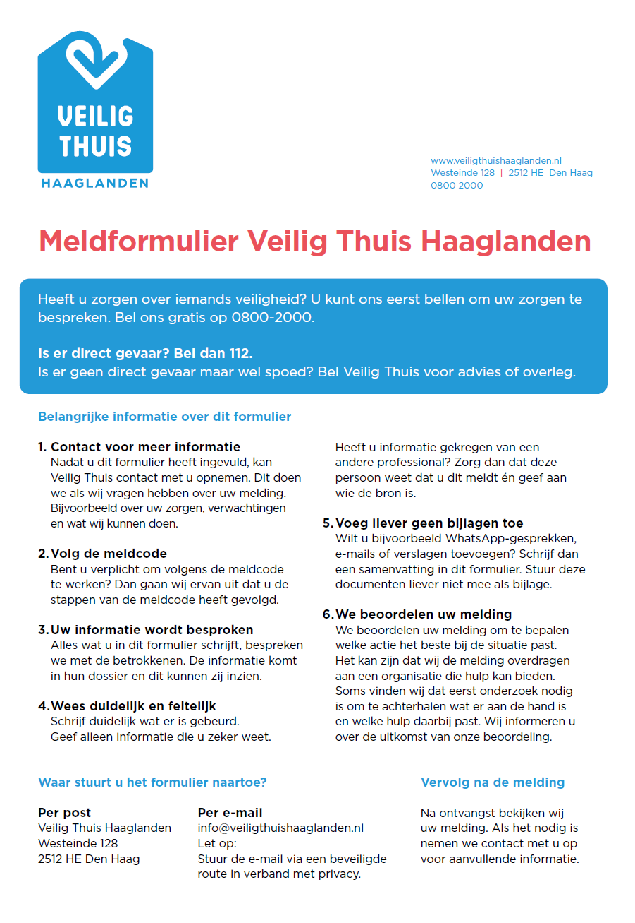
Meldformulier Veilig Thuis Haaglanden
Uw gegevens (de melder)
Naam: | Klik of tik om tekst in te voeren.
Datum: | Klik of tik om tekst in te voeren.
Organisatie + functie: | Klik of tik om tekst in te voeren.
Telefoonnummer: | Klik of tik om tekst in te voeren.
E-mailadres: | Klik of tik om tekst in te voeren.
Werkdagen: | Klik of tik om tekst in te voeren.
Let op: Uw contactgegevens zijn zichtbaar voor de betrokkenen. Wilt u dit niet? Vul dan een algemeen telefoonnummer of mailadres in.

Gegevens van alle leden van het gezin of huishouden over wie u meldt (voor zover bekend)
Naam | Geboortedatum  (of geschatte leeftijd) | Ouderlijk gezag? | Telefoon/ e-mail | Adres + postcode

Bij wie van deze persoon/personen bent u betrokken?
Naam/namen | Klik of tik om tekst in te voeren.

1. Wat zijn uw zorgen?
Beschrijf wat er gebeurt of is gebeurd. Schrijf feiten en geef duidelijk aan wat het effect is op de betrokkenen. Is de situatie structureel onveilig? Waar blijkt dat uit?
Klik of tik om tekst in te voeren.

2. Sinds wanneer heeft u deze zorgen?
Wat is de reden dat u dit nu meldt?
Klik of tik om tekst in te voeren.

3. Is er bij u bekend of er huisdieren zijn? Zo ja, maakt u zich hier zorgen over?
Heeft u signalen dat er huisdieren mishandeld of verwaarloosd worden?
Heeft u signalen dat het dier wordt ingezet als machtsmiddel/ dreigingsmiddel m.b.t. vermoedens huiselijk geweld? Zo ja, welke dieren en signalen betreft het?
Heeft u gedacht aan het bellen van de dierenpolitie (144)?
Klik of tik om tekst in te voeren.

4. Heeft u de zorgen besproken met de betrokkenen? Hoe was hun reactie?

Klik of tik om tekst in te voeren.

5. Kunt u zelf hulp bieden of organiseren?
Kunt u zelf iets doen om het geweld of de mishandeling te stoppen? Werken de betrokkenen mee aan hulp? Wat is al geprobeerd?
Wat is volgens u nodig?
Klik of tik om tekst in te voeren.

6. Heeft u alle betrokkenen gesproken over deze melding? (Stap 3 van de meldcode)
Zijn de kinderen (vanaf 12 jaar) en de ouders met gezag geïnformeerd? Wat was hun reactie?
Klik of tik om tekst in te voeren.

7. Hoe veilig is de situatie volgens u?
Geef een cijfer tussen 0 en 10 (0 = zeer onveilig 10 = zeer veilig). Licht uw cijfer toe. Wat gaat wel goed? Wat moet er gebeuren om de situatie beter te maken?
Klik of tik om tekst in te voeren.

8. Wat verwacht u van Veilig Thuis?
Beschrijf wat u van Veilig Thuis verwacht. Als u twijfelt, bel ons dan eerst voor overleg.

Klik of tik om tekst in te voeren.

9. Is er al hulpverlening betrokken? Zo ja, welke?
Is er andere belangrijke informatie die wij moeten weten?
Bijvoorbeeld informatie over de huisarts, kinderopvang of sociaal netwerk. Zijn er aandachtspunten in het contact, zoals de noodzaak voor een tolk of het risico op agressie?

Klik of tik om tekst in te voeren.

10. Welke documenten stuurt u mee?
Voeg liever geen bijlagen toe. Heeft u bijvoorbeeld WhatsApp-gesprekken, e-mails of verslagen? Samenvattingen van deze documenten kunt u beter in het formulier opnemen.
Als u toch bijlagen toe wilt meesturen: welke bijlagen zijn dit?
Let op: De bijlagen worden toegevoegd aan het dossier en zijn zichtbaar voor de betrokkenen.

Klik of tik om tekst in te voeren.

Waar stuurt u het formulier naartoe?
Per post:
Veilig Thuis Haaglanden
Westeinde 128
2512 HE Den Haag

Per e-mail:
info@veiligthuishaaglanden.nl
Let op: Stuur de e-mail via een beveiligde route in verband met privacy.

Vervolg na de melding
Na ontvangst bekijken wij uw melding. Als het nodig is nemen we contact met u op voor aanvullende informatie.

